People democratic Republic of Algeria | 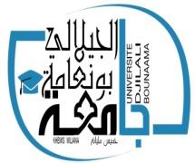 | الجمهورية الجزائرية الديمقراطية الشعبية
Ministry of Hight Education and Scientific Research |  | وزارة التعليم العالي والبحث العلمي
University Djillali Bounaama of Khemis Miliana |  | جامعة الجيلالي بونعامة خميس مليانة
Medicine Annex – Faculty of Medicine Blida 1 |  | ملحقة الطب - كلية الطب البليدة 1

Anatomy TP Timetable – 2nd Year:
With Dr.Saidi

 | 12:00 13:30 | 13:30 15:00 | 15:00 16:30
Sunday 19/10/2025 | A2 | A5 | A1
Monday 20/10/2025 | A4 | A6 | A3
Tuesday 21/10/2025 | B2 | B3 | B1
Wednesday 22/10/2025 | B6 | B4 | B5

